6月9日飞机舰船活动情况
当日活动总览：2025.6.9共纳入27起三源核验核心海域活动，飞机16架次、舰艇11艘次。其中东海6起、南海12起、黄海9起，外（台）活动17起。统计以同一活动为单位，轨迹点不重复累计。
任务构成以战备巡逻（3起）、空中警戒（3起）、战备警巡（3起）为主。附图1仅统计已核实的侦巡任务，按活动开始小时计入；其他训练和任务未知事件不进入该曲线。附图2、附图3、附图4分别展示中国、美国、其他国家及台湾地区的当日核验活动。
核验边界：26个雷达轨迹候选未进入当日明细，原因包括非核心海域、关键字段冲突或来源不足。文本缺少数量时不对舰级/机型默认填1；单一具名舰艇按实体数量1处理。飞机活动时间与起飞、降落时间分开，未核实的起降、基地与呼号留空。

一、重要军事动向
中国075型两栖攻击舰（1艘次）于02:38—04:03在连云港外海活动，执行两栖作战训练［D03］。
法国戴高乐号航空母舰（1艘次）于08:14—10:39在南海活动，执行编队警戒部署［D10］。
中国空警-500预警机（1架次）于08:41—10:06在黄海活动，执行空中警戒［D11］。
中国轰-6K轰炸机（1架次）于11:15—13:40在东海活动，执行战备警巡［D14］。
英国RC-135W电子侦察机（1架次）于11:21—13:46在东海活动，执行电子侦察［D15］。
中国075型两栖攻击舰（1艘次）于14:28—16:53在仁爱礁附近海域活动，执行两栖作战训练［D20］。
英国RC-135W电子侦察机（1架次）于14:55—16:20在东海活动，执行情报监视侦察［D21］。
中国轰-6K轰炸机（1架次）于17:35—19:00在东海活动，执行远程轰炸训练［D24］。
分析性判断：按当日已核验事件数，外（台）活动以南海方向相对集中（9起）。该结论反映给定材料的核验覆盖，不能解释为实际总兵力或作战意图。中国活动时段与海域见附图2，美方与其他外（台）活动分布见附图3、附图4。

二、重点态势分析
总体判断：意大利F-35B短距起降战斗机同型平台活动线索覆盖2025.5.21至2025.6.9共3个不同日期，本节点仍有核验活动。记录涉及南海4起，主要任务为战备警巡2起、舰载机起降训练1起、空中警戒1起。相邻证据最大间隔10天，含8至14天间隔，呈间歇性再出现线索。
节点当日F-35B短距起降战斗机在南海仍有活动，优先比较重要平台和具体区域，再比较与当日区域、任务相同的历史比例；3日期仅满足回溯要求并作末位比较，阶段来自具体区域或任务的实际变化。
当日主线候选 | 历史同区域/同任务比例 | 比较结果
意大利F-35B短距起降战斗机 南海 | 1.0 / 0.75 | 选用；具体变化支持2阶段；3个日期
法国戴高乐号航空母舰 南海 | 1.0 / 1.0 | 不足三日或没有支持2—3阶段的实际变化；7个日期
印度维沙卡帕特南级导弹驱逐舰 黄海 | 1.0 / 1.0 | 不足三日或没有支持2—3阶段的实际变化；1个日期
新加坡福克50海上巡逻机 南海 | 1.0 / 1.0 | 不足三日或没有支持2—3阶段的实际变化；1个日期
韩国岛山安昌浩级常规潜艇 黄海 | 1.0 / 1.0 | 不足三日或没有支持2—3阶段的实际变化；1个日期
以下阶段只按具体区域、已核验任务变化或8—14日间隔划分。日期数量只满足至少3日的证据门槛，不决定三阶段。同型机舰在同一核心海域不同细区出现，不证明同一实体转移；区域未连续核实的日期不补写驻留或离开。
第一阶段（2025.5.21至2025.5.21）：已核实记录主要出现在南海，主要核验任务为舰载机起降训练。具体记录为南海1起；舰载机起降训练1起。本阶段仅有一个证据日期，不能推断持续驻留。以本条活动线索最早核验日期为观察起点，不认定此前不存在活动。阶段内仍含上述不同任务或细区，阶段是观察归纳，不是证明同一平台连续驻留。
第二阶段（2025.5.30至2025.6.9）：已核实记录主要出现在南海，主要核验任务为战备警巡。具体记录为南海2起、礼乐滩海域1起；战备警巡2起、空中警戒1起。阶段内相邻证据最大间隔10天。边界依据：相邻核验日期2025.5.21与2025.5.30之间出现核验任务组合改变、证据间隔9日；前一记录为南海的舰载机起降训练，后一记录为南海的战备警巡。阶段内仍含上述不同任务或细区，阶段是观察归纳，不是证明同一平台连续驻留。
可观察变化：较早阶段主要记录舰载机起降训练，节点所在阶段主要记录战备警巡，可观察到同区域活动的任务构成改变。最大相邻证据间隔为10日，缺证日期不等于停顿或撤离。
受证据支持的解释：区域与任务组合的改变与按不同任务海域组织活动相容；本节点南海仍有同型平台的战备警巡、空中警戒记录，因此可以继续观察该方向任务组合的延续性。这是对记录组合的有限解释，未证明兵力增减、协同指挥或特定战略意图。
其他可能与限制：记录变化也可能来自不同机体或舰体轮换、来源报道范围改变或三源核验覆盖差异。同一天同型平台可有多次活动，历史数量按事件计算；当前材料不足以判别这些解释，也不能把模型型号的重复出现直接归为同一实体航迹。
跨日证据如下。军情与舆论编号分别定位该日期对应目录内的原始TXT；雷达列为原始工作表和Excel行号，完整文件名与字段支持关系保存在节点证据包。
证据 | 日期 | 区域与时间 | 任务 | 原始定位
H01 | 2025.5.21 | 南海 11:21—13:46 | 舰载机起降训练 | 军情026/舆论009  飞机行54,60,80,104,179,192,195,199,244,252,271,298
H02 | 2025.5.30 | 南海 14:55—16:20 | 战备警巡 | 军情004/舆论014  飞机行6,13,19,23,30,60,174,194,196,222,250
H03 | 2025.6.9 | 礼乐滩海域 02:49—04:14 | 空中警戒 | 军情033/舆论042  飞机行9,26,35,45,66,77,87,122,138,144,148,251
H04 | 2025.6.9 | 南海 05:45—07:10 | 战备警巡 | 军情013/舆论031  飞机行25,63,67,73,76,107,137,186,188,198,248,274

三、外（台）机舰活动情况

俄罗斯当日核验活动
俄罗斯守护级导弹护卫舰（1艘次）于14:06—16:31在北部湾活动，执行编队警戒部署［D18］。

加拿大当日核验活动
加拿大CP-140“极光”海上巡逻机（1架次）于17:29—19:54在东海活动，执行反潜巡逻［D23］。

印度当日核验活动
印度卡尔瓦里级常规潜艇（1艘次）于05:56—07:21在黄海中部活动，执行战备巡逻［D08］。
印度卡尔瓦里级常规潜艇（1艘次）于11:10—13:35在成山头外海活动，执行海上巡逻［D13］。
印度维沙卡帕特南级导弹驱逐舰（1艘次）于11:48—13:13在北黄海活动，执行海上巡逻［D16］。

德国当日核验活动
德国巴登-符腾堡号导弹护卫舰（1艘次）于08:52—10:17在北部湾活动，执行海上监视侦察［D12］。

意大利当日核验活动
意大利F-35B短距起降战斗机（1架次）于02:49—04:14在礼乐滩海域活动，执行空中警戒［D04］。
意大利F-35B短距起降战斗机（1架次）于05:45—07:10在南海活动，执行战备警巡［D07］。
意大利P-72A海上巡逻机（1架次）于17:13—19:38在南海活动，执行海上侦察巡逻［D22］。

新加坡当日核验活动
新加坡福克50海上巡逻机（1架次）于02:27—04:52在万安滩海域活动，执行海上侦察巡逻［D02］。

法国当日核验活动
法国戴高乐号航空母舰（1艘次）于08:14—10:39在南海活动，执行编队警戒部署［D10］。
法国“大西洋”2反潜巡逻机（1架次）于20:09—22:34在黄海活动，执行反潜巡逻［D25］。

英国当日核验活动
英国RC-135W电子侦察机（1架次）于11:21—13:46在东海活动，执行电子侦察［D15］。
英国RC-135W电子侦察机（1架次）于14:55—16:20在东海活动，执行情报监视侦察［D21］。

越南当日核验活动
越南苏-30MK2多用途战斗机（1架次）于20:31—22:56在南海活动，执行战备警巡［D27］。

韩国当日核验活动
韩国岛山安昌浩级常规潜艇（1艘次）于02:16—04:41在海州湾外海活动，执行战备巡逻［D01］。

马来西亚当日核验活动
马来西亚莱库号导弹护卫舰（1艘次）于05:34—07:59在黄岩岛海域活动，执行防空反导训练［D06］。

四、美重要武器平台部署情况
当日没有通过三源核验的美国核心海域活动；不能据此认定美方不存在活动。附图3以空图说明该核验结果。

五、次日关注重点
建议跟踪南海方向的新加坡福克50海上巡逻机、意大利F-35B短距起降战斗机、马来西亚莱库号导弹护卫舰、法国戴高乐号航空母舰、德国巴登-符腾堡号导弹护卫舰、俄罗斯守护级导弹护卫舰、意大利P-72A海上巡逻机、越南苏-30MK2多用途战斗机。本日9起核验活动的时间分布为02:27至22:56；后续需同时核对区域、任务和时段，才能判断延续或间歇再出现。此为关注建议，不是对次日活动的预测。
建议跟踪黄海方向的韩国岛山安昌浩级常规潜艇、印度卡尔瓦里级常规潜艇、印度维沙卡帕特南级导弹驱逐舰、法国“大西洋”2反潜巡逻机。本日5起核验活动的时间分布为02:16至22:34；后续需同时核对区域、任务和时段，才能判断延续或间歇再出现。此为关注建议，不是对次日活动的预测。

当日证据索引
以下编号仅用于定位，编号相同或相近不表示跨源对应。每个D编号对应明细备注中的事件ID；完整原文片段、支持及冲突理由另存中间证据。
事件 | 开源军情TXT | 网上舆论TXT | 雷达Excel定位
D01 | 001 | 032 | 舰船行67,118,130,147,176,214,248,262,268,297,301
D02 | 038 | 041 | 飞机行11,32,36,42,81,113,123,135,155,170,244,254
D03 | 017 | 010 | 舰船行20,30,66,102,105,113,129,131,137,156,227
D04 | 033 | 042 | 飞机行9,26,35,45,66,77,87,122,138,144,148,251
D05 | 025 | 002 | 飞机行39,56,82,99,152,232,237,242,285,289,295,298
D06 | 012 | 048 | 舰船行8,35,61,62,122,175,181,185,188,208,238
D07 | 013 | 031 | 飞机行25,63,67,73,76,107,137,186,188,198,248,274
D08 | 011 | 027 | 舰船行7,12,22,23,37,74,82,100,119,169,203,225
D09 | 024 | 006 | 飞机行7,16,20,22,46,54,85,171,226,238,271,296
D10 | 043 | 037 | 舰船行4,31,38,56,111,184,218,231,236,245,258,263
D11 | 035 | 039 | 飞机行41,84,89,103,104,133,212,215,225,260,277,280
D12 | 016 | 009 | 舰船行43,58,124,198,217,230,261,276,289,290,291
D13 | 004 | 040 | 舰船行41,49,52,94,127,155,158,162,196,240,265,295
D14 | 026 | 028 | 飞机行61,78,106,124,142,178,205,255,268,275
D15 | 034 | 004 | 飞机行3,17,64,141,150,162,168,196,259,261,269,292
D16 | 020 | 025 | 舰船行45,65,69,77,83,143,149,174,182,194,202
D17 | 044 | 016 | 飞机行6,59,86,92,108,153,163,179,191,218,253,283
D18 | 015 | 038 | 舰船行6,16,26,87,107,193,212,229,260,287,292
D19 | 036 | 034 | 飞机行2,33,60,91,96,114,160,187,210,256,284,293
D20 | 009 | 049 | 舰船行5,11,36,44,95,139,205,219,223,234,267,271
D21 | 018 | 036 | 飞机行24,30,49,50,88,175,190,195,206,219,224,234
D22 | 046 | 023 | 飞机行37,43,44,69,110,120,156,185,214,231,235,300
D23 | 042 | 014 | 飞机行48,55,79,83,90,94,197,216,265,299
D24 | 032 | 024 | 飞机行29,53,74,100,128,136,139,174,192,267,272,282
D25 | 002 | 012 | 飞机行4,12,47,72,98,115,161,180,199,209,263,291
D26 | 022 | 019 | 舰船行14,15,50,103,140,152,159,170,179,180,201
D27 | 039 | 001 | 飞机行34,80,119,125,126,127,145,164,177,221,240,266

附图1 舰机侦巡数量曲线图
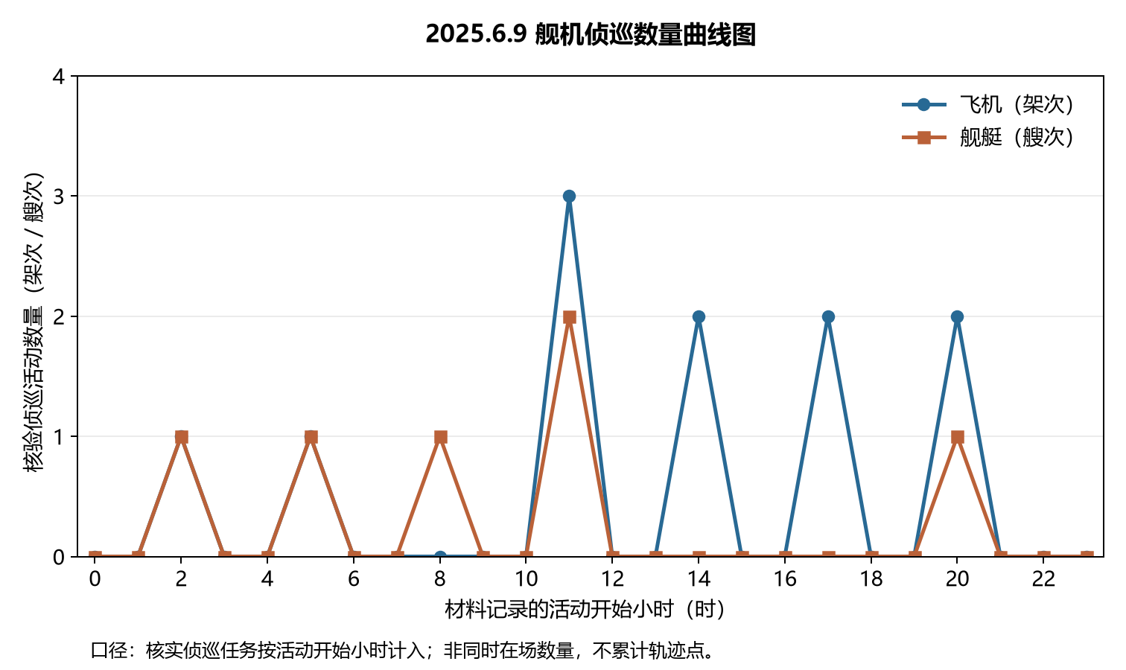
本图仅使用2025.6.9纳入事件。图中时间为材料活动窗口；未用示意坐标替代舰艇真实位置。

附图2 中国主要机舰活动示意图
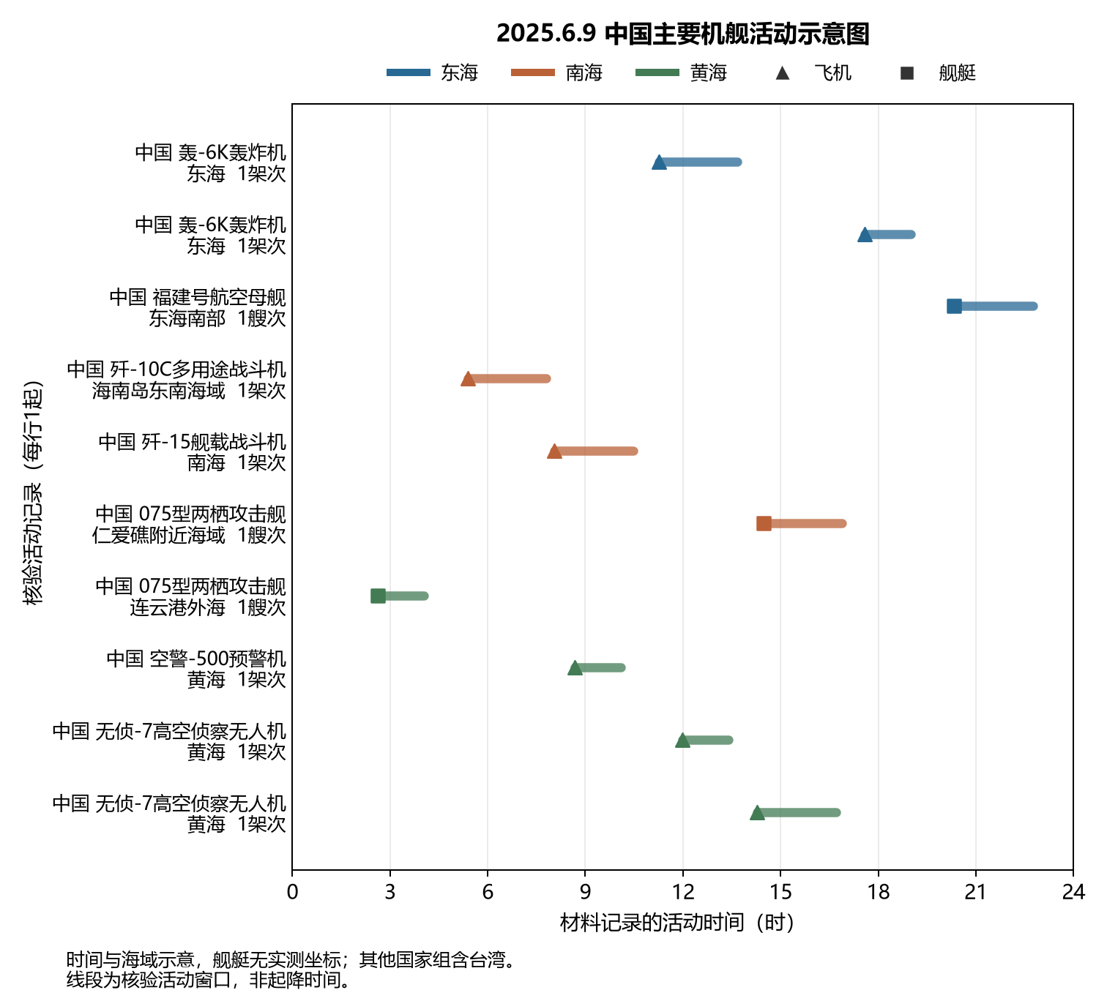
本图仅使用2025.6.9纳入事件。图中时间为材料活动窗口；未用示意坐标替代舰艇真实位置。

附图3 美国主要机舰活动示意图
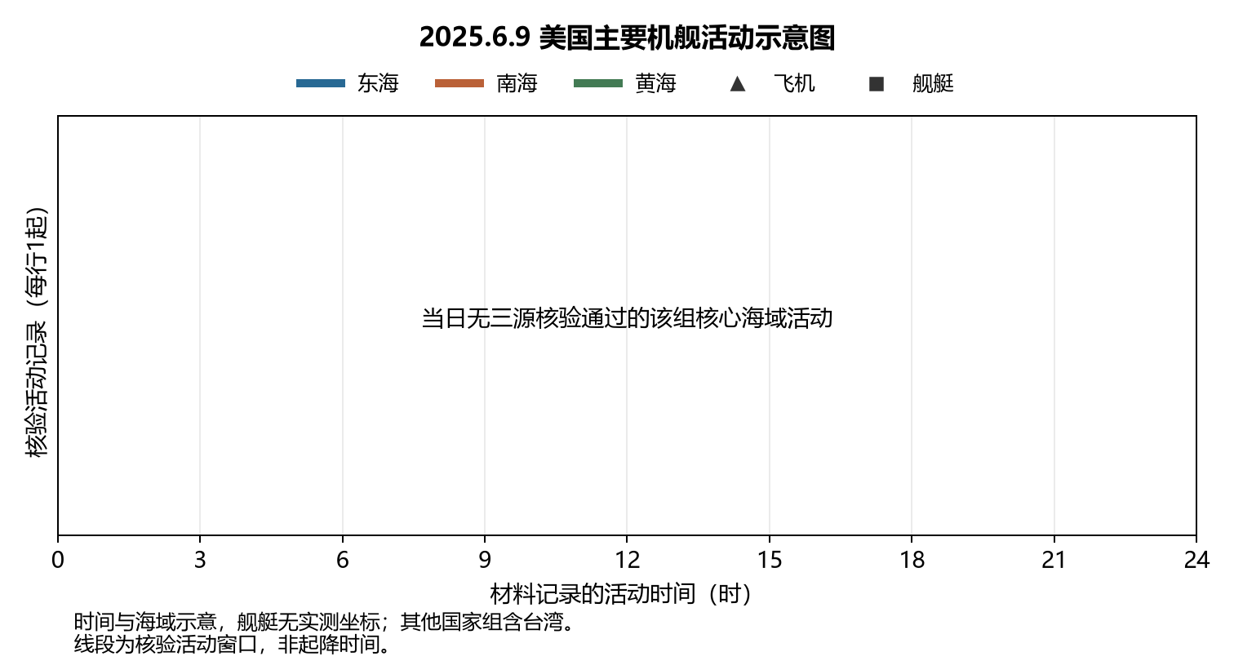
本图仅使用2025.6.9纳入事件。图中时间为材料活动窗口；未用示意坐标替代舰艇真实位置。

附图4 其他国家主要机舰活动示意图
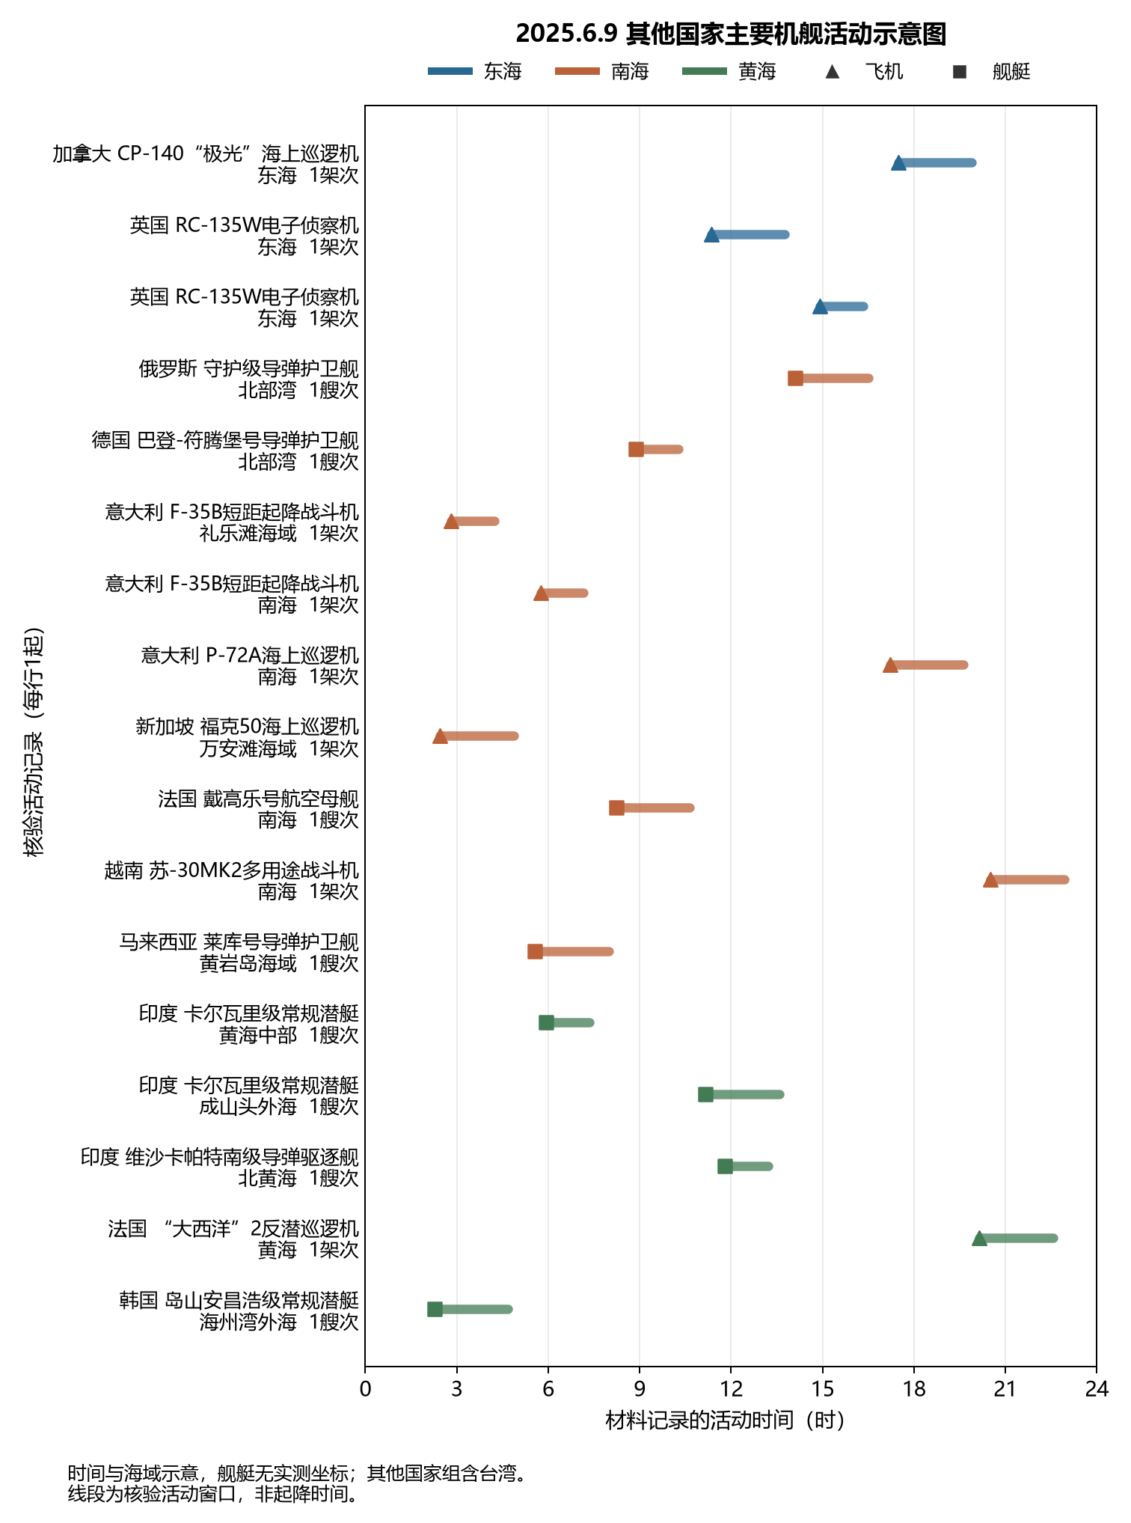
本图仅使用2025.6.9纳入事件。图中时间为材料活动窗口；未用示意坐标替代舰艇真实位置。

